Муниципальное бюджетное общеобразовательное учреждение
«Средняя школа №7 им. А.П. Гайдара»

ОБЛАСТНАЯ ДЕТСКАЯ НАУЧНО-ПРАКТИЧЕСКАЯ КРАЕВЕДЧЕСКАЯ КОНФЕРЕНЦИЯ «ПРАВОСЛАВНЫЕ СЛЕДОПЫТЫ – 2016»

ИСТОРИКО-КРАЕВЕДЧЕСКОЕ НАПРАВЛЕНИЕ

НОМИНАЦИЯ
«НЕСВЯТЫЕ СВЯТЫЕ»

«ПРЕПОДОБНАЯ ЕЛЕНА ДИВЕЕВСКАЯ»

Выполнил:
Урняев Кирилл,
ученик 8 «А» класса
Руководитель:
Балахонова Ирина Николаевна,
учитель истории
I квалификационной категории

Арзамас – 2016
Содержание.
Введение ……………………………………………………………………… ……………...С.3
Глава 1. Духовный подвиг Елены Дивеевской (Мантуровой) ……………….................... С.5
  - Мирская жизнь Е.В. Мантуровой ………………………………………………С.5
  - Е.В. Мантурова и батюшка Серафим Саровский ……………………………..С.8
Глава 2. Жизнь Елены Дивеевской в Дивеевской обители………………………...…… С.12
Заключение ………………………………………………………………………………… С. 15
Список источников и литературы…………………………………………. ……………..С. 19
Приложения ………………………………………………………………………………... С. 16

Введение.
В истории Православной Церкви всегда были особые избранники Божии, которых Господь призывал на великий и тяжкий духовный подвиг, поставляя их на переднем крае борьбы за истину Христову, за спасение душ человеческих. У апостола Павла говорится, что в христианском подвиге «несть мужеский пол, ни женский», – то есть за святость жизни равно почитаются как мужчины, так и женщины. Одной из таких «несвятых святых» является Елена Васильевна Мантурова – Елена Дивеевская.
Жизнь этой женщины – поистине удивительна, так как она прожила строгую и святую жизнь, благословлённая на неё батюшкой Серафимом Саровским. «Эта женщина великая словесница!» – так сказал Саровский чудотворец о будущей преподобной Елене Дивеевской.
Актуальность темы: в прошлом 2015 году исполнилось 210 лет со дня рождения Е.В. Мантуровой (Дивеевской), одной из самых почитаемых насельниц Дивеевской обители. Жизненный путь Елены Дивеевской заставляет задуматься о том, какой духовный подвиг может совершить человек, чтобы прийти к Богу.
Цель работы: проследить земной путь Е.В. Мантуровой – мирскую жизнь и жизнь в монашестве.
Задачи работы:
- рассмотреть причины стремления Е.В. Мантуровой уйти от мирской жизни;
- показать суть духовного подвига Е.В. Мантуровой;
- рассмотреть жизнь Елены Дивеевской в Дивеевской обители.
При работе над исследованием были использованы монографии, опубликованные источники, жизнеописания дивеевских святых. Это позволило наиболее подробно познакомиться с материалом, касающимся жизни преподобной Елены Дивеевской.

Глава 1. Духовный подвиг Елены Дивеевской (Мантуровой).
  - Мирская жизнь Е.В. Мантуровой.

В Нижегородской губернии, в Ардатовском yeзде, в родовом своём имении селе Нуча жили сироты брат с сестрой, дворяне-помещики Михаил Васильевич и Елена Васильевна Мантуровы. Елена, гораздо моложе своего брата по годам, была веселого характера и мечтала только о светской жизни и скорейшем замужестве. [5, с.3] (Приложение 1)
Когда Елене Васильевне, сестре Михаила Васильевича, минуло 17 лет в 1821 г., она сделалась невестой. Успокоенный с этой стороны, Михаил Васильевич принял решение удалиться от мира и служить всецело Господу и преподобному Серафиму. Но жизнь Елены Васильевны как-то вдруг непонятно и странно изменилась. Искренно и горячо любя жениха своего, который ей чрезвычайно нравился, она неожиданно его отвергла, сама того не понимая: «Не знаю почему, не могу понять,— говорила она брату,— он мне не дал повода разлюбить себя, но, однако, страшно мне опротивел!» [5, с.4]
Свадьба расстроилась, и крайне весёлый характер её, любовь к светской, общественной жизни, молодость, стремление к веселью и забавам пугали родных и не предвещали хорошего при семейной её обстановке. О духовном, Е.В. Мантурова, конечно, не имела ни малейшего понятия. [6]
Вскоре скончался единственный богатый родственник Мантуровых, давно из виду потерянный, отец их матери. Находясь при смерти, дедушка через газеты вызывал их к себе, дабы передать им своё состояние. Михаила Васильевича в то время не было дома, а потому, чтоб не замедлить, Елене Васильевне пришлось ехать одной с дворовыми людьми. Не долго думая, она отправилась, но уже не застала деда в живых и присутствовала только на похоронах. Потрясенная этим несчастьем, она заболела горячкой и, как только немного окрепла, пустилась в обратный путь. [7]
В уездном городе Княгинине Нижегородской губернии пришлось остановиться на почтовой станции, и Елена Васильевна захотела выпить в ней чая, для чего послала людей распорядиться, а сама осталась сидеть в карете. Хотя её отговаривали и настаивали, чтобы она отдохнула в почтовой комнате, но Елена Васильевна уступила только, обещав пить чай на станции, а пока его приготовляют, осталась сидеть в карете. Не смея далее прекословить своей госпоже, люди поспешно занялись приготовлением чая, и когда пришло время, горничная выслала лакея просить барышню кушать. Едва успел лакей спуститься по лестнице на подъезде станции, как вскрикнул при виде Елены Васильевны и замер на месте. Она стояла во весь рост, совершенно опрокинувшись назад, едва держалась конвульсивно за дверцу полуоткрытой кареты, и на лице её выражался такой ужас и страх, что немыслимо передать его словами. Немая, с сильно увеличенными глазами, бледная как смерть, она уже не могла держаться на ногах, казалось, — еще момент, и она упадет на землю замертво. [5, с.5]
Лакей и все сбежавшиеся на его крик люди кинулись на помощь Елене Васильевне, бережно взяли ее и внесли в комнату. Пробовали узнать, в чем дело, спрашивали её, но Елена Васильевна оставалась в бессознательном положении или, вернее, в оцепенении от охватившего ее ужаса. Горничная, - предполагая, что барышня умирает, сказала: «Не позвать ли вам священника, барышня?» После того, как она несколько раз повторила этот вопрос, Елена Васильевна точно начала приходить в себя и даже с радостной улыбкой, уцепившись за девушку и, как бы боясь ее отпустить, прошептала: «Да... да...» Когда явился священник, Елена Васильевна была уже в сознании, и язык и рассудок действовали по-прежнему; она исповедовалась и причастилась Святых Тайн. [5, с.7]

Затем целый день не отпускала от себя священника и все еще в страхе держалась за его одежду. Пробыв, таким образом, в Княгинине и, успокоясь от всего происшедшего с ней, Елена Васильевна поехала домой, где и рассказала брату и невестке следующее: «Оставаясь одна в карете, я немного вздремнула, и когда открыла глаза, то никого не было по-прежнему около меня. Наконец вздумала выйти и сама открыла дверцу кареты, но лишь ступила на подножку, невольно почему-то взглянула вверх и увидела я над своей головой огромного, страшного змия. Он был черен и страшно безобразен, из пасти его выходило пламя, и пасть эта казалась такою большою, что я чувствовала, что змий совершенно поглотит меня. Видя, как он надо мною вьется и все спускается ниже и ниже, даже ощущая уже дыхание его, я в ужасе не имела сил позвать на помощь, но, наконец, вырвалась из охватившего меня оцепенения и закричала: «Царица Небесная, спаси! Даю Тебе клятву, никогда не выходить замуж и пойти в монастырь!» Страшный змей в одну секунду взвился вверх и исчез... но я не могла прийти в себя от ужаса!..» [9]
Михаил Васильевич долго не мог опомниться от случившегося с его сестрой, а Елена Васильевна, как бы чудно спасенная от врага человечества, совершенно изменилась в характере. Она сделалась серьезная, духовно настроенная и стала читать священные книги. Мирская жизнь стала ей невыносима, и она жаждала поскорее уйти в монастырь и совсем затвориться в нем, страшась гнева Матери Божией за неисполнение данного ею обета. [5, с.8]

  - Е.В. Мантурова и батюшка Серафим Саровский.

После принятого решения уйти в монастырь, Елена Васильевна поехала в Саров к батюшке Серафиму просить его благословения на поступление в монастырь. (Приложение 2) Батюшка крайне удивил её, сказав: «Нет, матушка, что ты это задумала! В монастырь — нет, радость моя, ты выйдешь замуж!» (Приложение 3)
— «Что это вы, батюшка! — испуганно сказала Елена Васильевна.— Ни за что не пойду замуж, я не могу, дала обещание Царице Небесной идти в монастырь, и Она накажет меня!»
— «Нет, радость моя,— продолжал старец,— отчего же тебе не выйти замуж! Жених у тебя будет хороший, благочестивый, матушка, и все тебе завидовать будут! Нет, ты и не думай, матушка, ты непременно выйдешь замуж, радость моя!»
— «Что это вы говорите, батюшка, да я не могу, не хочу я замуж!» — возражала Елена Васильевна.
Но старец стоял на своём и твердил одно: «Нет, нет, радость моя, тебе уже никак нельзя, ты должна и непременно выйдешь замуж, матушка!» [5, с.14]
Елена Васильевна уехала недовольная, разогорченная и, вернувшись домой, много молилась, плакала, просила у Царицы Небесной помощи и вразумления. Еще с большим рвением принялась она за чтение святых отцов. Чем больше она плакала и молилась, тем сильнее разгоралось в ней желание посвятить себя Богу. Много раз проверяла она себя и всё более и более убеждалась, что всё светское, мирское ей не по духу, и она совершенно изменилась.
Несколько раз Елена Васильевна ездила к отцу Серафиму, и он всё твердил одно, что она должна выйти замуж, а не идти в монастырь. Так целых три года готовил её батюшка Серафим к предстоящей перемене в ее жизни и к поступлению в Серафимову общину, которую он начал устраивать в 1825 году, и заставлял работать над собой, упражняться в молитве и приобретать необходимое терпение. Она, конечно, этого не понимала, и невзирая на просьбы, желание и мольбы Елены Васильевны, отец Серафим однажды сказал ей в духовном смысле следующее: «И даже вот что еще скажу тебе, радость моя! Когда ты будешь в тягостях-то, так не будь слишком на всё скора; ты слишком скора, радость моя; а это не годится, будь тогда ты потише. Вот как ходить-то будешь, не шагай так-то, большими шагами, а все потихоньку, да потихоньку! Если так-то пойдешь, благополучно и снесёшь! — и, показав при этом видимым примером как должно ходить осторожно, продолжал.— Во, радость моя! Также и поднимать, если тебе что случится, не надо так, вдруг, скоро и сразу, а вот так, сперва понемногу нагибаться, а потом, точно так же все понемногу же и разгибаться». [2, с.48] (Приложение 4)
Снова видимым примером показал батюшка Серафим и прибавил: «Тогда благополучно и снесёшь!» Этими словами старец довел Елену Васильевну до отчаяния. Сильно негодуя на него, она решилась не обращаться к нему и съездить в Муром в женский монастырь. Там ей игуменья, конечно, сказала только приятное, и Елена Васильевна тотчас купила себе в Муромском монастыре келию.
По возвращении домой она стала совсем уже собираться, прощаться, но перед окончательным отъездом все-таки не вытерпела и отправилась в Саров проститься со старцем Серафимом. Каково же было ее удивление и каков ужас, когда вышедший к ней навстречу батюшка Серафим, ничего не спрашивая, прямо и строго сказал ей: «Нет тебе дороги в Муром, матушка, никакой нет дороги и нет тебе и моего благословения! И что это ты? Ты должна замуж выйти, и у тебя преблагочестивейший жених будет, радость моя!» [2, с.49]
Прозорливость старца, доказавшая его святость, обезоруживала каждого приходящего к нему и действовавшего по своей воле. Сердце невольно привязывалось к такому праведнику, и Елена Васильевна почувствовала, что без отца Серафима всё-таки нельзя ей жить, тем более что в Муроме не у кого будет спрашивать наставления и совета.
Батюшка Серафим приказал ей пожертвовать Муромскому монастырю данные за келью деньги и не ездить больше туда. Но Елена Васильевна на этот раз не почувствовала отчаяния, а, напротив, вполне смирилась и возвратилась домой, заливаясь слезами. Она опять заперлась в свою комнату, из которой почти не выходила уже целые три года, проводя в ней жизнь отшельника, отрешённая от всего и всех. Что она делала в своей комнате и как молилась, никому не было известно, но неожиданный случай убедил Михаила Васильевича и всех живущих в доме, насколько она трудилась уже на пути духовного совершенства.
Разразилась страшная гроза вблизи дома, в котором жили Мантуровы; раскаты и удары молнии были ужасны, так что все собрались в комнату Елены Васильевны, где теплилась лампада, горели свечи и она покойно молилась. Во время одного из страшных ударов со стороны двора вдруг в углу, под полом и под образами раздался совершенно неестественный и отвратительный крик, как бы кошки. Но крик этот был настолько силен, неожидан и неприятен, что Михаил Васильевич, жена его и все бросились невольно к киоту, пред которым молилась Елена Васильевна. «Не бойтесь, братец! — сказала она спокойно.— Чего испугалась, сестрица; ведь это диавол! Вот,— прибавила она, сотворив знамение креста на том самом месте, откуда был слышен крик,— вот и нет его; разве он что-либо может!» Действительно, тотчас водворилась полная тишина. [5, с. 16]
После этого случая уверенность Е.В. Мантуровой в том, что она всё делает правильно ещё более укрепилась, и она более не сомневалась в словах батюшки Серафима Саровского.

Глава 2. Жизнь Елены Дивеевской в Дивеевской обители.

Через полгода после последнего свидания с отцом Серафимом, Елена Васильевна опять поехала в Саров. Она стала неотступно, но смиренно просить старца благословить её на подвиг монашества. На этот раз отец Серафим сказал ей: «Ну, что ж, если уж тебе так хочется, то пойди, вот за двенадцать вёрст отсюда, есть маленькая общинка матушки Агафьи Семеновны, полковницы Meльгуновой, погости там, радость моя, и испытай себя!» [6] (Приложение 4)
Елена Васильевна в неизречённой радости и неописанном восторге поехала из Сарова прямо к матушке Ксении Михайловне и совсем поселилась в Дивееве. За теснотой помещения Елена Васильевна заняла крошечный чуланчик около маленькой кельи, которая выходила крылечком к западной стене Казанской церкви. Часто на этом крылечке сиживала подолгу молча Елена Васильевна, погруженная будто в думу и в немом созерцании храма Божия и премудро созданной окружающей природы, не переставая умом и сердцем упражняться в Иисусовой молитве. Ей было тогда двадцать лет от роду (в 1825 г.). [2, с.51]
Через месяц после приезда Елены Васильевны в Дивеево её потребовал к себе батюшка Серафим и сказал: «Теперь, радость моя, пора уже тебе и с женихом обручиться!» Елена Васильевна, испуганная, зарыдала и воскликнула: «Не хочу я замуж, батюшка!» Но отец Серафим успокоил её, говоря: «Ты все еще не понимаешь меня, матушка! Ты только скажи начальнице-то Ксении Михайловне, что отец Серафим приказал с Женихом тебе обручиться, в черненькую одежку одеться... Ведь вот как замуж-то выйти, матушка! Ведь вот какой Жених-то, радость моя!» [2, с.51]
Много и усладительно беседовал с ней о.Серафим, говоря: «Матушка! Виден мне весь путь твой боголюбивый! Тут тебе и назначено жить, лучше этого места нигде нет для спасения; тут матушка Агафья Семеновна в мощах почивает; ты ходи к ней каждый вечер, она тут каждый день ходила и ты подражай ей так же, потому что тебе этим же путем надо идти, а если не будешь идти им, то и не можешь спастись. Ежели быть львом, радость моя, то трудно и мудрено, я на себя возьму; но будь голубем и все между собою будьте как голубки. Вот и поживи-ка ты тут три-то года голубем; я тебе помогу, вот тебе на то и мое наставление: за послушание читай всегда Акафист, Псалтирь, псалмы и правила с утреней отправляй. Сиди да пряди, а пусть другая сестра тебе все приготовляет, треплет лен, мыкает мочки, а ты только пряди и будешь учиться ткать, пусть сестра сидит возле тебя да указывает. Всегда будь в молчании, ни с кем не говори, отвечая только на самые наинужнейшие вопросы и то «аки с трудом», а станут много спрашивать, отвечай: «Я не знаю!» Если случайно услышишь, что кто не полезное между собой говорит, скорее уходи, «дабы не внити во искушение». Никогда не будь в праздности, оберегай себя, чтобы не пришла какая мысль, всегда будь в занятии. Чтобы не впадать в сон, употребляй мало пищи. В среду и пяток вкушай только раз. От пробуждения до обеда читай: «Господи Иисусе Христе Сыне Божий, помилуй меня грешную!», а от обеда до сна: «Пресвятая Богородица, спаси нас!» Вечером выйди на двор и молись 100 раз Иисусу, 100 раз Владычице и никому не сказывай, а так молись, чтобы никто того не видал, даже бы и не подумал, и будешь ты аки Ангел! И пока Жених твой в отсутствии, ты не унывай, а крепись лишь и больше мужайся; так молитвой, вечно-неразлучной молитвой и приготовляй все. Он и придет ночью тихонько и принесет тебе кольцо, перстенек, как Екатерине-то великомученице матушке. Так вот три года и приготовляйся, радость моя, чтобы в три года все у тебя готово бы было. О, какая неизреченная радость-то тогда будет, матушка! Это я о пострижении тебе говорю, матушка; чрез три года постригайся, приуготовив себя, ранее не нужно, а как пострижешься-то, то будет у тебя в груди благодать воздыматься все более и более, а каково будет тогда! Когда Архангел Гавриил, представ пред Божией Матерью, благовестил ей, то Она немного смутилась и тут же сказала: «Се раба Господня! Буди мне по глаголу твоему!» Тогда вот и ты скажи также: «Буди мне по глаголу твоему!» Вот о каком браке и Женихе я тебе толкую, матушка; ты слушай меня и никому до времени того не говори, но верь, что все мною речённое тебе сбудется, радость моя!» [5, с.18]
Не помня себя от радости, Елена Васильевна возвратилась домой, в Дивеево, и, надев все монашеское, простое, начала с живейшей любовью нести прежние свои подвиги, пребывая в непрестанной молитве, в постоянном созерцании и совершенном молчании. Так как маленькая келья её была беспокойна, переполнена сёстрами, то батюшка Серафим благословил Михаила Васильевича Мантурова построить ей другую, также небольшую келью, в которой она и поселилась со своей крепостной девушкой Устиньей, чрезвычайно любившей ее. После смерти Устиньи с Еленой Васильевной жили две послушницы: Агафья и Ксения Васильевна. [9]
В дальнейшем батюшка Серафим лично желал назначить Елену Васильевну начальницей своей Мельничной обители. Так перед постройкой своим девушкам «мельницы-питательницы», как всегда выражался старец, призвал он священника отца Василия (впоследствии духовника Дивеевских сестер), который застал отца Серафима сидящим у своего источника грустным, скорбным. Вздыхая, батюшка произнес: «Старушка-то (то есть матушка Ксения Михайловна) у нас плоха! Кого бы нам вместо нее-то, батюшка?!»
— «Кого уже вы благословите...» — ответил недоумевающий о. Василий.
— «Нет, ты как думаешь?! — переспросил старец.— Кого? Елену Васильевну или Ирину Прокопьевну?»
Но отец Василий и на этот вторичный вопрос батюшки ответил: «Как вы благословите, батюшка».
— «Вот то-то, я и думаю Елену-то Васильевну, батюшка; она ведь словесная! Вот потому я и призвал тебя. Так ступай-ка ты, да и присылай её ко мне»,— сказал отец Серафим. [5, с.20] (Приложение 5)
Кроме того, что Елена Васильевна была образованна, преподобный Серафим, называя ее «словесною», конечно, употреблял это слово в смысле святоотеческих писаний. В «Добротолюбии» на церковно-славянском языке, в «Увещаниях о нравах человеческих и благом житии» Антония Великого читаем: «Не суть же словеснии, изучившиеся наукам и книгам древних мудрецов, но словесную имуще душу, и могущий разсуждати, что есть добро, и что есть зло, и лукавых и душевредных убегающий, благим же и душеполезным тщательно поучающийся, и сия творящий со многим благодарением Богу... Истинно словесный человек о едином тщится, сиречь, еже повиноватися и угождати Богу всех, и сему точию поучати душу свою, яко да благоугодит Богу, благодаря за таковый и толикий Промысл Его, и управление всех тварей, во всяком приключении житейском». [7]
Когда к нему пришла Елена Васильевна, батюшка в восторге объявил ей, что она должна быть начальницей его обители. «Радость моя! — сказал о.Серафим.— Когда тебя сделают начальницей, то тогда, матушка, праздник будет великий и радость у вас будет велия! Царская фамилия вас посетит, матушка!» [8]

Елена Васильевна страшно смутилась. «Нет, не могу, не могу я этого, батюшка! — ответила она прямо. — Всегда и во всем слушалась я вас, но в этом не могу! Лучше прикажите мне умереть, вот здесь, сейчас, у ног ваших, но начальницей — не желаю и не могу я быть, батюшка!» [8]
Несмотря на это, о.Серафим впоследствии, когда устроилась мельница и он перевел в нее семь первых девушек, приказал во всем им благословляться и относиться к Елене Васильевне — начальнице их, хотя она так и осталась до самой смерти своей жить в Казанско-церковной общинке. Это до такой степени смущало юную подвижницу, что даже и перед смертью своей она твердила, как бы в испуге: «Нет, нет, как угодно батюшке, а в этом не могу я его слушаться; что я за начальница! Не знаю, как буду отвечать за свою душу, а тут еще отвечать за другие! Нет, нет, да простит мне батюшка, и послушать его в этом никак не могу!» [7]
Однако отец Серафим все время поручал ей всех присылаемых им сестёр и, говоря о ней, называл всегда «Госпожа ваша! — Начальница!» Вообще начальствование Елены Васильевны было и осталось загадочным и непонятным, так как вскоре она скончалась. [7] Елена Васильевна, несмотря на то, что считалась начальницей Мельничной обители, всегда трудилась и несла послушания наравне с прочими сестрами.
В особенности, когда батюшка Серафим благословил сестер копать Канавку по указанию Царицы Небесной, отец Серафим говорил приходящим к нему сёстрам, указывая на старание и труды её: «Во, матушка, начальница-то, госпожа-то ваша, как трудится, а вы, радости мои, поставьте ей шалашик, палатку из холста, чтоб отдохнула в ней госпожа-то ваша от трудов!»
Елена Васильевна исполняла, так как имела образование и имела дар рассуждения, все трудные поручения батюшки Серафима, но не занимала должности начальницы. Необыкновенно добрая от природы, она явно или видимо ничего не делала, но зато, насколько лишь умела и могла, творила добро тайно, непрестанно и много. Так, например, зная нужду многих бедных сестер, а также нищих, она раздавала им все, что имела и что получала от других, но незаметным образом. Бывало, идет мимо, или в церкви, и даст кому-нибудь, говоря: «Вот, матушка, такая-то просила меня передать тебе!» Вся пища ее заключалась обыкновенно в печеном картофеле да лепешках, которые так и висели у нее на крылечке в мешочке. Сколько их ни пекли, всегда не хватало. «Что за диво! — говорила, бывало, ей сестра-стряпуха. — Что это, матушка, ведь я смотри-ка сколько лепешек тебе наложила, куда же девались они? Ведь эдак-то и не наготовишься!» [2, с.54]
— «Ах, родная,— кротко ответит ей Елена Васильевна,— ты уж прости меня Христа ради, матушка, да не скорби на меня; что же делать, слабость моя, уж очень я люблю их, вот все и поела!» [2, с.54]
Спала она на камне, прикрытом лишь плохим ковриком.
Со времени освящения храмов, пристроенных к Казанской церкви (Рождества Христова и Рождества Богородицы) (Приложение 6), батюшка Серафим назначил Елену Васильевну церковницей и ризничей, для этого он попросил Саровского иеромонаха отца Илариона постричь ее в рясофор, что и было исполнено. О.Серафим надел ей под камилавочку шапочку, сшитую из его поручей. Затем, призвав духовника обители отца Василия, Елену Васильевну и послушницу ее Ксению Васильевну, батюшка Серафим строго заповедовал им церковный порядок. (Приложение 7)

Отец Серафим говорил им: «Нет паче послушания, как послушание церкви! И если только тряпочкой притереть пол в дому Господнем, превыше всякой другого дела поставится у Бога! Нет послушаний выше церкви! И все, что ни творится в ней, и как входите и исходите, все должно творить со страхом и трепетом и никогда непрестающей молитвой, и никогда в церкви, кроме необходимо должного же церковного и о церкви ничего не должно говориться в ней! И что же краше, превыше и преслаще церкви! И кого-то токмо убоимся в ней и где же и возрадуемся духом, сердцем и всем помышлением нашим, как не в ней, где Сам Владыко Господь наш с нами всегда соприсутствует!» Говоря это, батюшка сиял от восторга неземной радостью. [1, с.34]
Елена Васильевна, по освящении Рождественских церквей поставленная отцом Серафимом ризничей и церковницей их, продолжала свою строгую и святую жизнь. Она старалась исполнить все до наималейшего заповеданное ей отцом Серафимом. Она безвыходно пребывала в церкви, читала по шести часов кряду Псалтирь, так как мало было грамотных сестёр и, понятно, поэтому ночевала в церкви, немного отдыхая на камне где-нибудь в сторонке на кирпичном полу. [7]
По построении Рождественских церквей в Дивееве батюшка Серафим занялся приобретением земли под будущий собор, о котором он много предсказывал. Для этого он приказал Михаилу Васильевичу Мантурову вымерить и купить за триста рублей 15 десятин земли недалеко от Казанской церкви, принадлежавших г-ну Жданову. По поручению батюшки Серафима покупать эту землю ездила Елена Васильевна.
«Святой царь Давид,— сказал батюшка Серафим Елене Васильевне,— когда восхотел соорудить храм Господу на горе Мории, то гумно Орны туне не принял, а заплатил цену; так и здесь, Царице Небесной угодно, чтобы место под собор было приобретено покупкою, а не туне его получить. Я бы мог выпросить земли, но это Ей не угодно! Поезжай в город Темников к хозяину этой земли Егору Ивановичу Жданову, отдай ему эти мои деньги и привези бумажный акт на землю!» [2, с.55]
Елена Васильевна поехала со старицей Ульяной Григорьевной и, выполнив поручение, возвратилась к о.Серафиму с купчей. Батюшка пришел в неописанный восторг и, целуя бумагу, воскликнул: «Во, матушка, радость-то нам какая! Собор-то у нас какой будет, матушка! Собор-то какой! Диво!» И приказал настоящую бумагу бережно хранить Елене Васильевне до её смерти, а потом передать Михаилу Васильевичу. [5, с.24]
По благословению батюшки Серафима Михаил Васильевич Мантуров продал своё имение, отпустил на свободу своих крепостных людей и, сохранив до времени деньги, поселился на купленной Еленой Васильевной земле со строжайшей заповедью: хранить её и завещать после смерти своей Серафимовой обители (впоследствии на этой земле в 1848 году был заложен, а к 1875 году построен и освящен в честь Святой Троицы главный собор Дивеевской обители). На этой земле Михаил Васильевич поселился с женой и стал терпеть недостатки. Он претерпевал множество насмешек от знакомых и друзей, а также упрёков от своей жены Анны Михайловны, лютеранки, вовсе не подготовленной к духовным подвигам молодой женщины, не терпящей бедности, весьма нетерпеливого и горячего характера, хотя в общем хорошей и честной особы. Всю жизнь свою чудесный Михаил Васильевич Мантуров, истинный ученик Христов, терпел унижения за свой евангельский поступок. Но он переносил все безропотно, молча, терпеливо, смиренно, кротко, с благодушием по любви и необычайной вере своей к святому старцу, во всем беспрекословно его слушаясь, не делая шага без его благословения, как бы предав всего себя и всю жизнь свою в руки преподобного Серафима. Неудивительно, что Михаил Васильевич стал наивернейшим учеником отца Серафима и наиближайшим, любимейшим его другом. Батюшка отец Серафим, говоря о нем с кем бы то ни было, не иначе называл его, как «Мишенька», и все, касающееся устройства Дивеева, поручал только ему одному, вследствие чего все знали это и свято чтили Мантурова, повинуясь ему во всем беспрекословно, как бы распорядителю самого батюшки. [5, с.25]
Когда была закончена постройка церкви во имя Рождества Богородицы, летом 1830 года, отец Серафим поручил Елене Васильевне вместе со священником отцом Василием Садовским съездить в Нижний Новгород для получения от архиерея разрешения освятить новый храм. Год был холерный, но ослушаться не посмели. Елене Васильевне, положив просфор и приказав изготовить прошение, Преподобный сказал: «Поклонитесь владыке в ножки и просфоры от меня отдайте; он вам все и сделает!» [5, с.26]
Отцу Василию он наказывал так: «Ты, батюшка, приехав, закажи тёплый хлеб в булочной, да так, чтобы он у тебя был горячий, от меня и подай ему, он вам все сделает!» По случаю холеры преосвященный Афанасий никого не принимал, но по молитвам Батюшки им удалось его увидеть. Получив от Елены Васильевны прошение и просфоры, а от отца Василия горячий хлеб, владыка, невольно улыбаясь, воскликнул: «Просфоры-то так, а уж хлеб-то никак не из Сарова, а здешний, ибо теплый». Отец Василий объяснил, что так приказано ему старцем Серафимом, который без теплого хлеба не велел и являться к Преосвященному. «А, теперь понимаю, это пo-Златоустовски!» — воскликнул восхищенный владыка. [5, с.26]
Тут же он написал резолюцию на прошение об освящении храма и направил о. Василия и Елену Васильевну к архимандриту Иоакиму с указанием устроить освящение храма. Из-за холеры в Нижнем никто и ничто не выпускалось из города без выдержки карантина. Помолившись, заложили лошадку и потихоньку поехали. Когда ехали мимо караульных солдат, никто их не остановил и даже не спросил, будто их и не видели. Так и приехали домой, и, невзирая на страшную холеру, покупали много фруктов, которые были дешевы из-за эпидемии, а за молитвы батюшки Серафима возвратились, целы и здоровы и ничем невредимы. [2, с.54]
Батюшка Серафим необыкновенно и горячо любил во всем послушную ему Елену Васильевну, но Божиим Промыслом суждено было ему еще при жизни своей потерять ее и горько оплакивать. Кончина и последние дни жизни этой великой рабы Божией поистине замечательны.
Михаил Васильевич Мантуров заболел в имении генерала Куприянова злокачественной лихорадкой и написал письмо Елене Васильевне, поручая ей спросить батюшку Серафима, как ему спастись. О.Серафим приказал разжевать ему горячий мякиш хорошо испеченного ржаного хлеба и тем исцелил его. Но вскоре он призвал к себе Елену Васильевну, которая явилась в сопровождении своей послушницы и церковницы Ксении Васильевны, и сказал ей: «Ты всегда меня слушала, радость моя, и вот теперь хочу я тебе дать одно послушание... Исполнишь ли его, матушка?» — «Я всегда вас слушала,— ответила она,— и всегда готова вас слушать!» — «Во, во, так, радость моя!» — воскликнул старец и продолжал: «Вот, видишь ли, матушка, Михаил Васильевич, братец-то твой, болен у нас и пришло время ему умирать и умереть надо ему, матушка, а он мне еще нужен для обители-то нашей, для сирот-то... Так вот и послушание тебе: умри ты за Михаила-то Васильевича, матушка!» [5, с.46]
«Благословите, батюшка!» — ответила Елена Васильевна смиренно и как будто спокойно. О.Серафим после этого долго-долго беседовал с ней, услаждая ее сердце и касаясь вопроса смерти и будущей вечной жизни. Елена Васильевна молча все слушала, но вдруг смутилась и произнесла: «Батюшка! Я боюсь смерти!» — «Что нам с тобой бояться смерти, радость моя! — ответил о. Серафим.— Для нас с тобою будет лишь вечная радость!» [7]
Елена Васильевна, потребовала запереть двери и чтобы её живую уже совершенно приготовили в гроб, а затем немедленно по смерти вынесли в церковь, потому что едва лишь успели это все исполнить, как сестры, чрезвычайно любившие ее, узнав о её кончине, вломились со страшным воплем в двери крошечной кельи, не дозволяя положить её в присланный за трое суток батюшкой Серафимом гроб, выдолбленный из целого дуба. В эту минуту начали звонить к вечерне и поэтому ее вынесли в церковь. На неё надели рубашечку отца Серафима, платок и манатейную ряску. Обули в башмаки, в руки положили шерстяные четки и сверх всего покрыли черным коленкором. Волосы её, всегда заплетенные в косе, были закрыты под платочком шапочкой из батюшкиных поручей, которую сам старец надел ей после пострижения. Она скончалась 27-ми лет от рождения, пробыв в Дивеевской обители всего семь лет. [8]
Все это произошло 28 мая/10 июня 1832 года, накануне праздника Пятидесятницы, а на другой день, в саму Троицу, во время заупокойной Литургии и пения Херувимской песни, воочию всех предстоящих в храме покойная Елена Васильевна, как живая, три раза радостно улыбнулась в гробу своём. [6]
Её похоронили рядом с могилой первоначальницы матушки Александры, с правой стороны Казанской церкви. В эту могилу не раз собирались похоронить многих мирских, но матушка Александра, как бы не желая этого, совершала каждый раз чудо: могила заливалась водой и хоронить делалось невозможным. Теперь же та могила осталась сухой, и в неё опустили гроб праведницы и молитвенницы Серафимовой обители. [5, с.65]
22 сентября 2000 года вместе с мощами преподобных Александры и Марфы, были обретены мощи святой Елены и положены в храм Рождества Богородицы Дивеевского монастыря. 22 декабря 2000 г. она была прославлена в лике местночтимых святых Нижегородской епархии. (Приложение 8,9) В 2004 году состоялось её общецерковное прославление.

Заключение.
Духовный подвиг Елены Дивеевской является образцом для любого православного человека. Послушание Богу, послушание батюшке Серафиму, несмотря на мирские соблазны и жизненные принципы, позволили Е.В. Мантуровой достичь того духовного совершенства, к которому должен стремиться любой верующий человек.
Рождённая в дворянской семье, никогда не рассматривавшая жизнь в монастыре как свою судьбу, ведущая светский образ жизни, Е.В. Мантурова благодаря Божьему провидению обратилась умом и сердцем к Богу. Увидев страшное видение, вызвавшее потерю сознания, Елена Васильевна дала обет посвятить свою жизнь Богу.
Обратившись к батюшке Серафиму Саровскому за советом, Е.В. Мантурова не сразу получила от батюшки такое разрешение. Старец Серафим, испытав на прочность её решение, направил Елену Васильевну в Дивеевскую обитель, где она и приняла постриг.
Трудолюбивая, мягкая в обращении, всегда готовая прийти на помощь сёстрам, Елена Дивеевская по-праву заслужила любовь всех насельниц Дивеевской обители. Послушная решениям батюшки Серафима, Е.В. Мантурова вместе со своим братом помогли достигнуть расцвету Дивеевской обители. Благодаря умелому руководству сёстрами Е.В. Мантуровой и таланту управляющего хозяйством её брата М.В. Мантурову был построен в Дивеевской обители главный собор обители – в честь святой Троицы, выкопана канавка Пресвятой Богородицы, расширились земельные угодья, которыми владела Дивеевская обитель.
Подвергнув свою плоть физическим испытаниям, а душу - духовным, она, тем самым, достигла высшей степени блаженства, когда с глубоким состраданием взирая на впадающий в грех мир, молилась о нём и давала надежду каждому, даже самому безнадёжному.
Поистине, Дивеево – четвёртый удел Пресвятой Богородицы, поскольку именно здесь, на нашей земле, имели место быть духовные подвиги великих подвижниц, одной из которых и была преподобная Елена Дивеевская.

Список источников и литературы.
Опубликованные источники:
- Архимандрит Серафим (Чичагов). Летопись Серафимо-Дивеевского монастыря. – СПб., 1903.
Литература:
- Агапова Н. Жизнеописание дивеевских святых. Преподобные Александра, Марфа и Елена. Блаженные Пелагия, Параскева и Мария. - Свято-Троицкий Серафимо-Дивеевский монастырь, 2006.
- Архимандрит Серафим (Чичагов). Летопись Серафимо-Дивеевского монастыря. – Свято-Троицкий Серафимо-Дивеевский монастырь: "Ковчег", 2011. – 896 с.
- Букова О. Женские обители преподобного Серафима Саровского. История десяти нижегородских женских монастырей. - Н. Новгород: изд-во «Книги», 2003. – 592 с.
- Мельник В. Дивеевские судьбы брата и сестры Мантуровых. - М.: Литературная Россия, 2013.- 80 с.

Интернет – ресурсы:
- http://diveevo52.ru/
- http://www.4udel.nne.ru/
- http://istina.ortox.ru/zhitija_svjatykh_nizhegorodskogo_kraja/
http://www.svyatalm.ru/index.php/257-pamyat-sobora-diveevskikh-svyatykh

Приложения.
Приложение 1.
Елена Васильевна Мантурова.

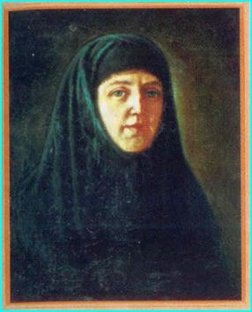

Приложение 2.

Саровский монастырь.

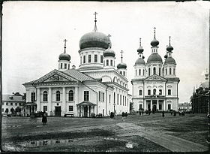

. Приложение 3.
Преподобный Серафим Саровский
.
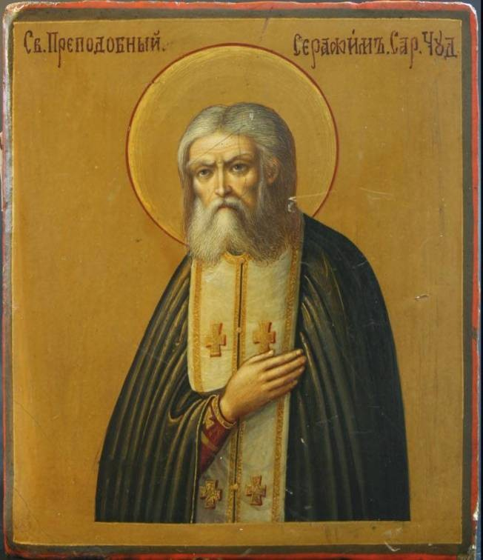

Приложение 4.
Е.В. Мантурова и батюшка Серафим Саровский

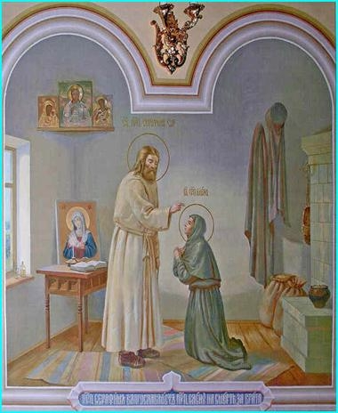

Приложение 5.
Начальница Дивеевской обители Е.В. Мантурова
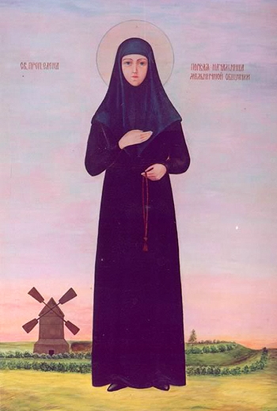
Приложение 6.
Казанская церковь Серафимо-Дивеевского монастыря

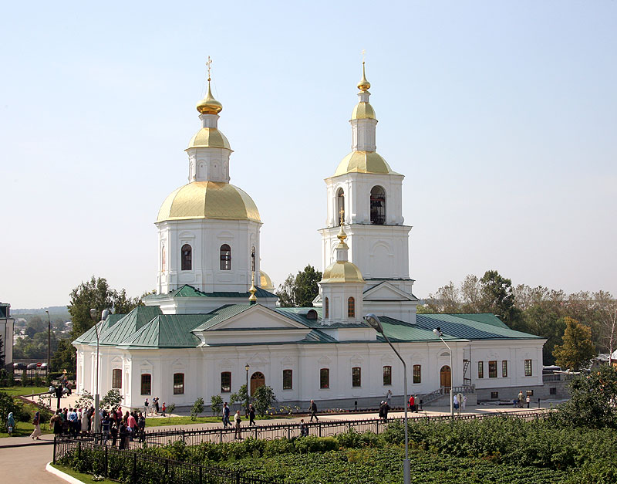
Приложение 7.
Церковный порядок, заповеданный Серафимом Саровским в Дивеевской обители

«1. Чтобы в обители все, как ризнические, пономарские, дьяческие и церковниц должности, также клиросы навсегда исправлялись бы только одними сестрами, но непременно девицами. «Так Царице Небесной угодно! Помните это и свято сохраняйте, передав и другим»,— сказал батюшка.
2. Пономарки и церковницы должны неопустительно, сколь возможно чаще, приобщаться во все четыре поста, все двунадесятые праздники, не смущаясь мыслью, что недостойные; не пропускать случая сколь возможно более пользоваться благодатью, даруемой приобщением Св. Христовых Тайн, стараясь лишь по возможности сосредоточившись в смиренном сознании всецелой греховности своей, с упованием и твердой верой в неизреченное Божие милосердие, умственно говоря: «Согрешила, Господи, душею, сердцем, словом, помышлением и всеми моими чувствами!» — приступить к святому, всех искупляющему Таинству.
3. Как пред службой, так и по службе, пономарящие должны, взойдя в алтарь, испросить благословение служащего священника. Никогда и ни в чем не прекословить в храме служащему священнику. Он служитель есть Самого Господа, кроме разве исключительно чего-либо могущего случиться особо недолжного. И даже как бы незаслуженно ни оскорбил священник, все перенести молча, смиренно, лишь поклонившись ему.
4. Никогда при какой-либо купле не должно торговаться из церковных вещей: «Скажи лишь, матушка, за сколько хотелось бы тебе что купить! Дадут тебе,— благодари; не дадут, никогда не настаивай и не торгуйся; без торгу отдай все, ибо все лишнее от церкви никогда не пропадет. Сам Господь видит и знает, и все возвратит!»
5. Зная, кто из сестер пострижен или не пострижен, в случае какой-либо особой нужды никак и никогда не дозволять входить в алтарь не постриженным сестрам.
6. Пречистую от Литургии носить в трапезу не иначе, как непременно за Литургией же служившей пономарки, вследствие освящения и ее самой от токмо даже присутствования и ее постоянного прислуживания при наивысочайшем служении Престолу Божией славы.
7. Никогда, Боже упаси, ни ради чего, ни ради кого бы то ни было, кроме молчаливого знака согласия или отречения, не разговаривать в алтаре, как месте присутствования всегда Самого Господа и Сил Его, не дозволяя того и другим, кто бы то ни был, если бы даже пришлось и потерпеть за то. «Сам Господь тут присутствует! И трепеща, во страхе предстоят Ему все Херувимы и Серафимы и вся Сила Божия! Кто же возглаголет пред лицем Его!» — говорил батюшка.
8. Ни под каким видом, предлогом, либо делом, ниже щетки, ниже ничего, никогда не брать церковного, боясь за то прещения Божия, ибо во храме все наималейшее принадлежит токмо Единому Богу! И все, хотя и малое, взятое оттуда, есть как бы износимый огонь все и вся попаляющий!
9. Не смущаться и не огорчаться малым молением или невозможностью исполнить все монашеству положенное по действительно крайнем недосуге церковной уборки и дела, стараясь лишь непременно и на ходу, никогда не прерывая умственной молитвы, прочитывать утром, среди дня и на ночь данное правильце [3 ], да, если возможно, всем положенное общее правило, а если уж нельзя, то как Господь поможет!
Но 200 поясных поклонов Спасителю, Богоматери, как бы то ни было, каждодневно исполнять обязательно.
10. При освящении храмов неопустительно всегда 40 дней (6 недель) служить в нем все службы.
11. Вытирая пыль и выметая сор из храма Божия, ниже никогда не бросать его так, с небрежением — «только прах храма Божия свят уже есть!»,— а бережно собрав его, сжигать в пещи или бросить в реку проточной воды, или же откидывать в какое-либо особое, а не общее проходное либо сорное место; точно так же поступая и при мытье чего-либо церковного, мыть токмо в проточной же воде или же в особой, нарочито только для сего держимой и свято хранящейся посуде; и воду эту сливать тоже в особо на то чистое или уготованное место.
Приложение 8.
Икона «Преподобная Елена Дивеевская»


Приложение 9.
Молитва преподобной Елене Дивеевской

«О Святая новоявленная угодница Божия, Преподобная мати Елено, поминай нас в благоприятных твоих молитвах перед Христом Богом, да сохранит Он нас от искушений, болезней и скорбей, да дарует нам смирение, любовь, рассуждение и кротость, и да сподобит Он нас, недостойных, Царствия Своего».

